**TÌM HIỂU LSTM MODEL**

LSTM là một mạng cải tiến của RNN nhằm giải quyết vấn đề nhớ các bước dài của RNN

Trước tiên chúng ta cần hiểu RNN là gì:

**Mạng hồi quy RNN:**

Mạng nơ-ron hồi quy (Recurrent Neural Network) chứa các vòng lặp bên trong cho phép thông tin có thể lưu lại được.

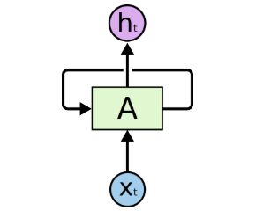

Hình vẽ trên mô tả một đoạn của mạng nơ-ron hồi quy Avới đầu vào là xt và đầu ra là ht. Một vòng lặp cho phép thông tin có thể được truyền từ bước này qua bước này qua bước khác của mạng nơ-ron. Một mạng nơ-ron hồi quy có thể được coi là nhiều bản sao chép của cùng một mạng, trong đó mỗi đầu ra của mạng này là đầu vào của một mạng sao chép khác. Hình sau sẽ mô tả quá trình này:

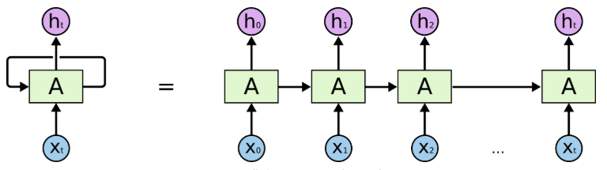

Chuỗi lặp lại các mạng này chính là phân giải của mạng nơ-ron hồi quy, các vòng lặp khiến chúng tạo thành một chuỗi danh sách các mạng sao chép nhau.

# Mạng LSTM

# Mạng bộ nhớ dài-ngắn (Long Short Term Memory networks), thường được gọi là LSTM - là một dạng đặc biệt của RNN, nó có khả năng học được các phụ thuộc xa. LSTM được giới thiệu bởi [Hochreiter & Schmidhuber (1997)](http://deeplearning.cs.cmu.edu/pdfs/Hochreiter97_lstm.pdf), và sau đó đã được cải tiến và phổ biến bởi rất nhiều người trong ngành. Chúng hoạt động cực kì hiệu quả trên nhiều bài toán khác nhau nên dần đã trở nên phổ biến như hiện nay.

# LSTM được thiết kế để tránh được vấn đề phụ thuộc xa (long-term dependency). Việc nhớ thông tin trong suốt thời gian dài là đặc tính mặc định của chúng, chứ ta không cần phải huấn luyện nó để có thể nhớ được. Tức là ngay nội tại của nó đã có thể ghi nhớ được mà không cần bất kì can thiệp nào.

# LSTM cũng có kiến trúc dạng chuỗi, nhưng các mô-đun trong nó có cấu trúc khác với mạng RNN chuẩn. Thay vì chỉ có một tầng mạng nơ-ron, chúng có tới 4 tầng tương tác với nhau một cách rất đặc biệt.

# 

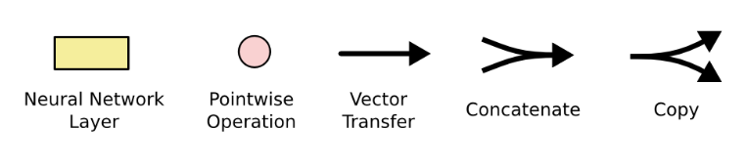

Ở sơ đồ trên, mỗi một đường mang một véc-tơ từ đầu ra của một nút tới đầu vào của một nút khác. Các hình trong màu hồng biểu diễn các phép toán như phép cộng véc-tơ chẳng hạn, còn các ô màu vàng được sử dụng để học trong các từng mạng nơ-ron. Các đường hợp nhau kí hiệu việc kết hợp, còn các đường rẽ nhánh ám chỉ nội dung của nó được sao chép và chuyển tới các nơi khác nhau.

Cốt lõi của LSTM là trạng thái tế bào (cell state) - chính đường chạy thông ngang phía trên của sơ đồ hình vẽ.

Trạng thái tế bào là một dạng giống như băng truyền. Nó chạy xuyên suốt tất cả các mắt xích (các nút mạng) và chỉ tương tác tuyến tính đôi chút. Vì vậy mà các thông tin có thể dễ dàng truyền đi thông suốt mà không sợ bị thay đổi.

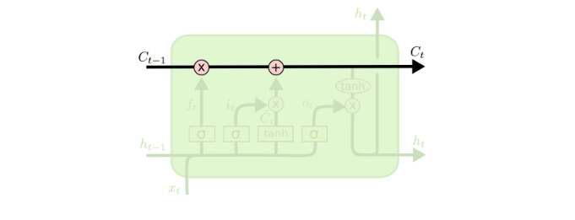

LSTM có khả năng bỏ đi hoặc thêm vào các thông tin cần thiết cho trạng thái tế báo, chúng được điều chỉnh cẩn thận bởi các nhóm được gọi là cổng (gate).

Các cổng là nơi sàng lọc thông tin đi qua nó, chúng được kết hợp bởi một tầng mạng sigmoid và một phép nhân.

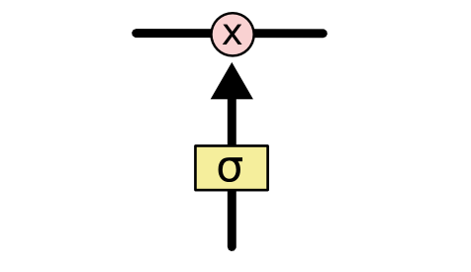

Tầng sigmoid sẽ cho đầu ra là một số trong khoản [0, 1][0,1], mô tả có bao nhiêu thông tin có thể được thông qua. Khi đầu ra là 00 thì có nghĩa là không cho thông tin nào qua cả, còn khi là 11 thì có nghĩa là cho tất cả các thông tin đi qua nó.

Một LSTM gồm có 3 cổng như vậy để duy trì và điều hành trạng thái của tế bào.